Git
笔记

Day105 Git
  - Git 安装
    - window版 TortoiseGit 安装
- 安装TortoiseGit
使用版本：TortoiseGit-2.6.0.0-64bit.msi
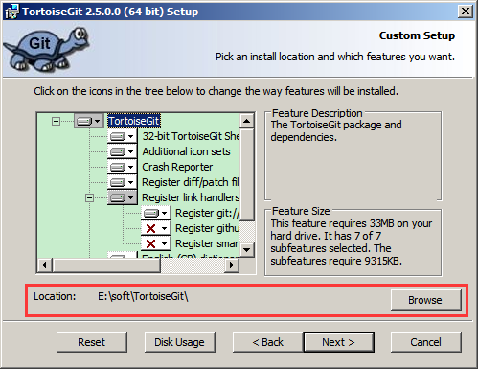
配置语言包：
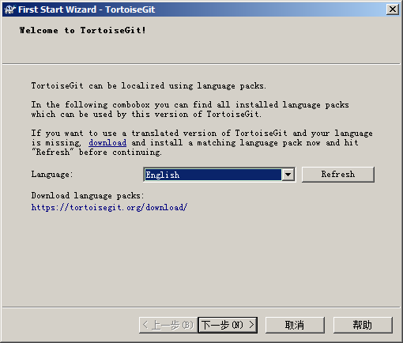
由于目前只有英文语言包，默认即可继续下一步。的目录。
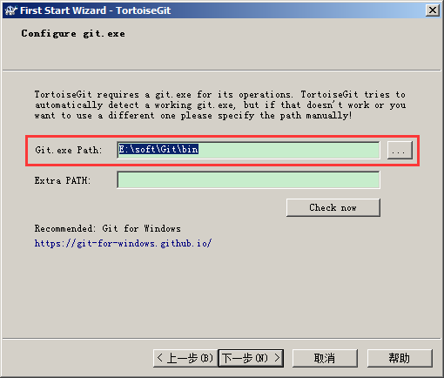

配置开发者姓名及邮箱，每次提交代码时都会把此信息包含到提交的信息中。Email随便填写即可
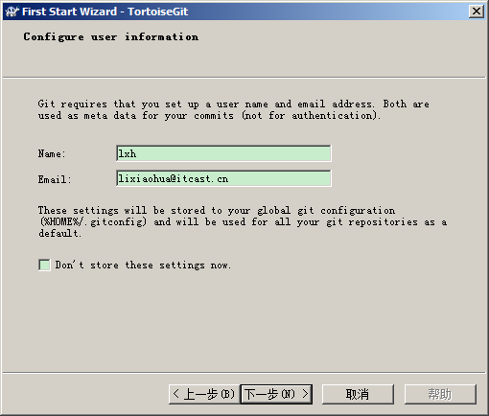
选择OpenSSH协议，点击“完成”按钮完成配置。
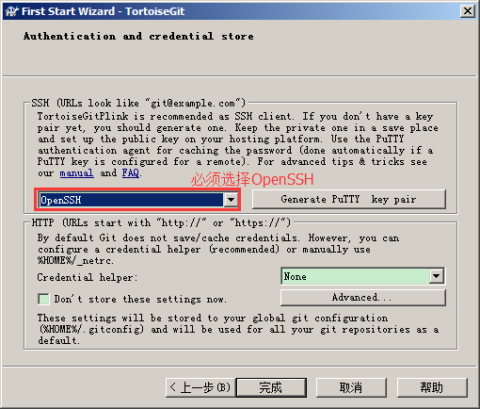
完整完毕后在系统右键菜单中会出现git的菜单项。
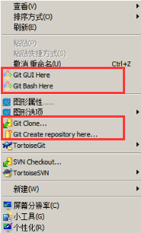
- 安装中文语言包
安装中文语言包并不是必选项。可以根据个人情况来选择安装。
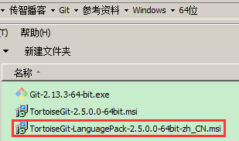
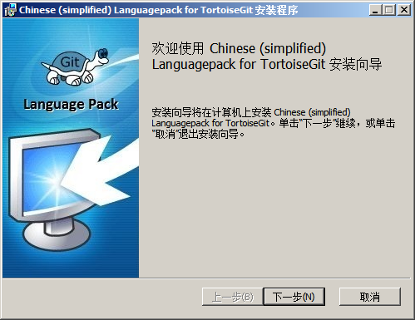
直接“下一步”完整完毕。

鼠标右键选择Settings
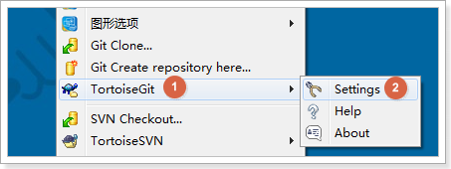

语言包安装完毕后可以在TortoiseGit的设置中调整语言
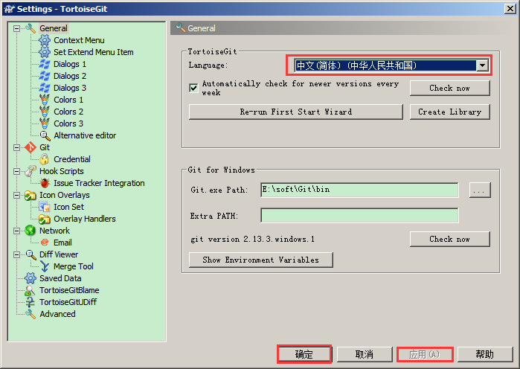

    - 使用 TortoiseGit 创建 Git 本地仓库
使用TortoiseGit时只需要在目录中点击右键菜单选择“在这里创建版本库”
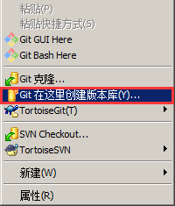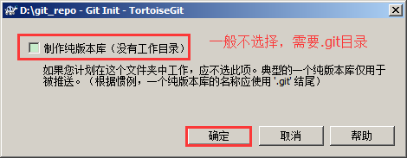
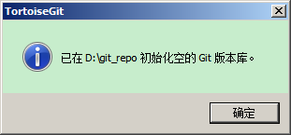
版本库创建成功，会在此目录下创建一个.git的隐藏目录，如下所示：
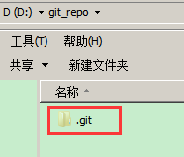

    - 添加文件
- 添加文件步骤
在D:\git_repo目录下创建一个test.txt文件
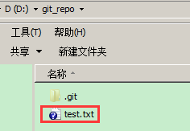
说明：安装完客户端后，需要重启电脑才可以看到相应的图标
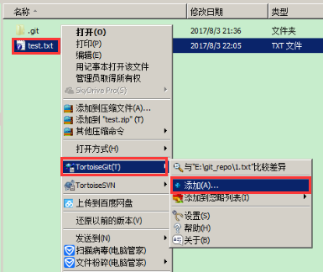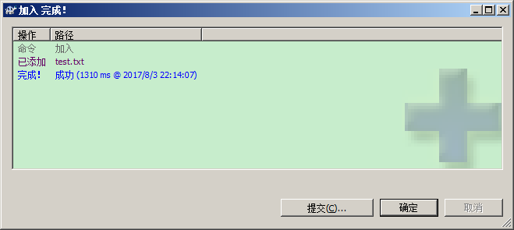
文本文件变为带“+”号的图标：
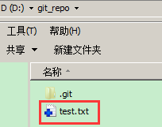

提交文件
在mytest.txt上再次点击右键选择“提交”，此时将文件保存至版本库中。
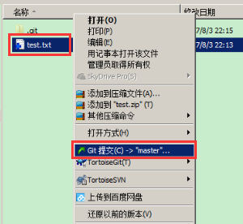
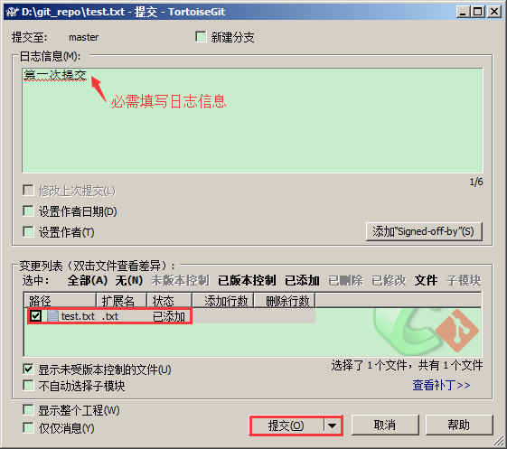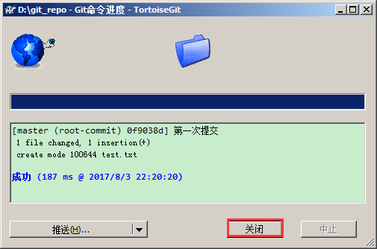

- 工作区和暂存区
Git和其它版本控制软件如SVN的一个不同之处就是有暂存区的概念。

什么是工作区（Working Directory）？
工作区就是你在电脑里能看到的目录，git_repo文件夹其实就是一个工作区，在这个目录中的【.git】隐藏文件夹才是版本库。
Git的版本库里存了很多东西，其中最重要的就是称为stage（或者叫index）的暂存区，还有Git为我们自动创建的第一个分支master，以及指向master的一个指针叫HEAD，HEAD用来指向当前的分支
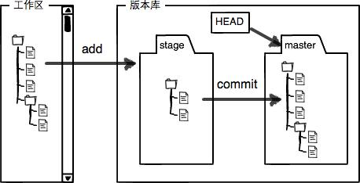

把文件往Git版本库里添加的时候，是分两步执行的：
第一步是用git add把文件添加进去，实际上就是把文件修改添加到暂存区；
第二步是用git commit提交更改，实际上就是把暂存区的所有内容提交到当前分支。

因为在创建Git版本库时，Git自动为我们创建了唯一一个master分支，所以，现在，git commit就是往master分支上提交更改。可以简单理解为，需要提交的文件修改通通放到暂存区，然后，一次性提交暂存区的所有修改。

    - 修改文件
- 提交修改
被版本库管理的文件不可避免的要发生修改，此时只需要直接对文件修改即可。修改完毕后需要将文件的修改提交到版本库。
在修改后的test.txt（修改后图标变成红色感叹号）文件上点击右键，然后选择“提交”，和之前的提交方式一样。
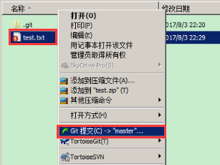

- 查看修改日志
在开发过程中可能会经常查看代码的修改历史，或者叫做查看代码的修改日志。用来查看某个版本是谁修改的，什么时间修改的，修改了哪些内容。
可以在文件上点击右键选择“显示日志”来查看文件的修改历史。
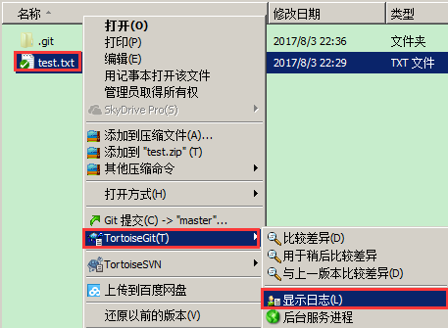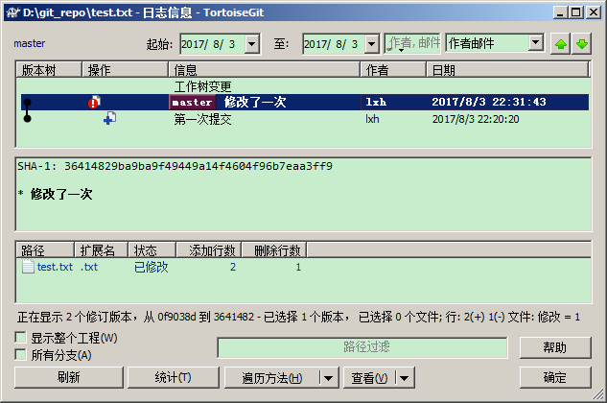

- 比较差异
当文件内容修改后，需要和修改之前对比一下修改了哪些内容此时可以使用“比较差异功能”

与当前版本比较差异
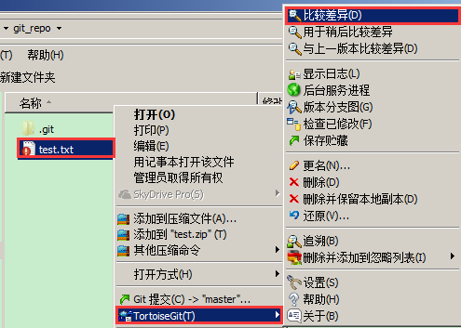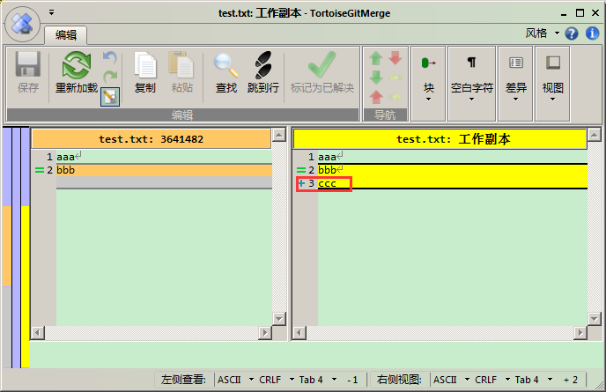
与上一个版本比较差异
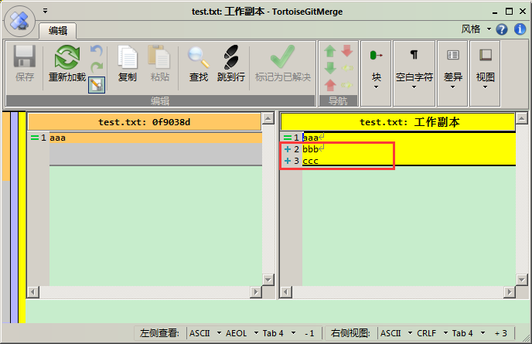

- 还原修改
当文件修改后不想把修改的内容提交，还想还原到未修改之前的状态。此时可以使用“还原”功能。
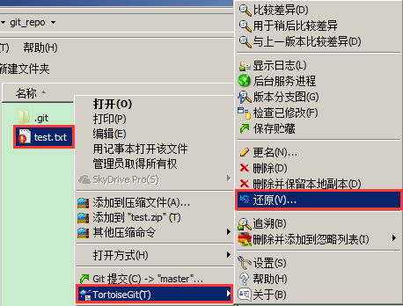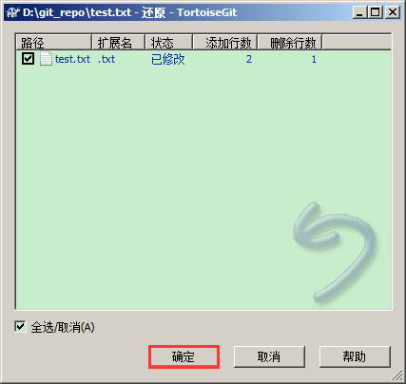
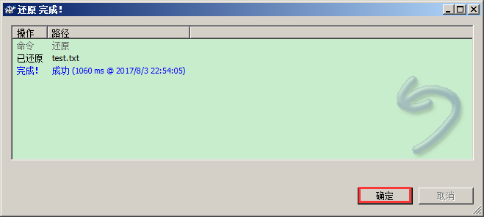
注意：此操作会撤销所有未提交的修改，所以当做还原操作是需要慎重！！！

- 检查已修改
当项目提交之前先检查哪些文件发生了改变，再比较差异，决定是否提交。
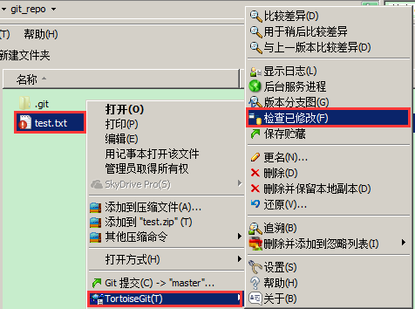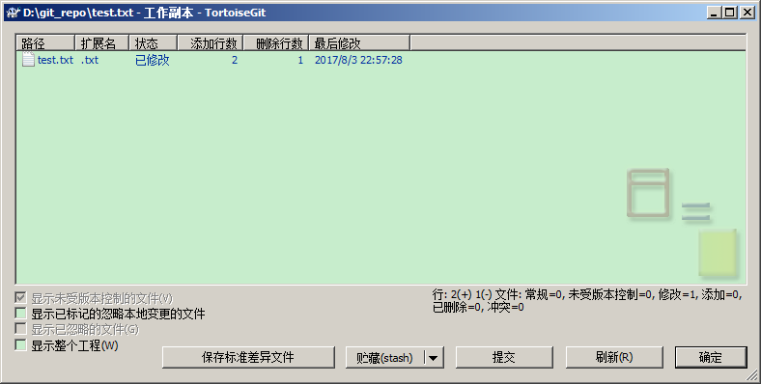

    - 重命名文件
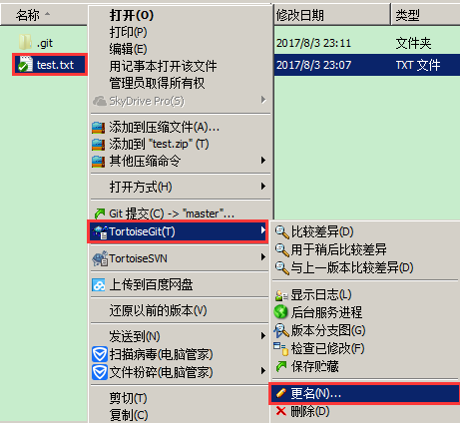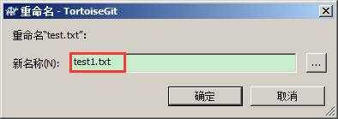
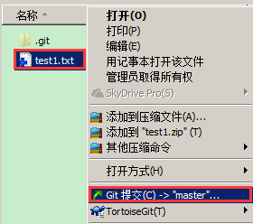

    - 删除文件
需要删除无用的文件时可以使用git提供的删除功能直接将文件从版本库中删除。
删除：git版本库与工作区本地副本一起删除。
删除并保留本地副本：只删除git版本库中的文件，保留工作区本地副本
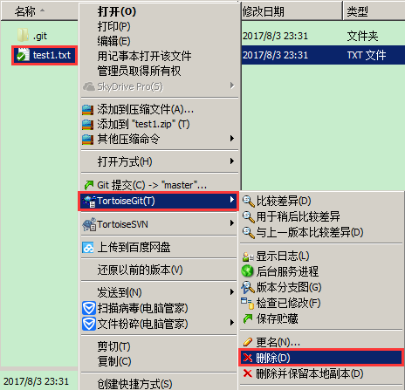
注：删除文件以后，需要再次提交

    - Java工程提交到版本库
- 第一步：创建java工程后，复制到工作目录中
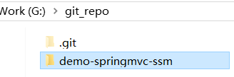

- 第二步：忽略文件或文件夹
在此工程中，并不是所有文件都需要保存到版本库中的例如“.settings”目录及目录下的文件就可以忽略。
在Git工作区的根目录下创建一个特殊的.gitignore文件，然后把要忽略的文件名填进去，Git就会自动忽略这些文件。
如果使用TortoiseGit的话可以使用菜单项直接进行忽略。
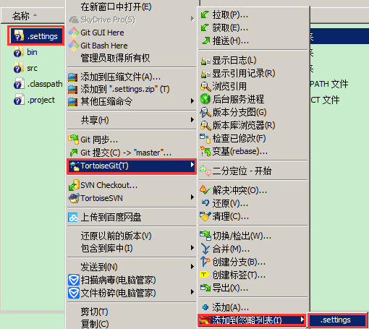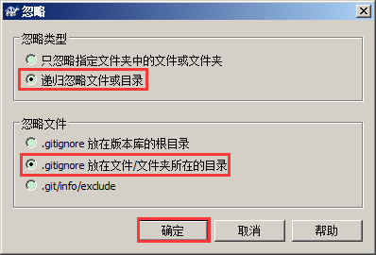
按上面步骤再把bin、.classpath、.project都添加到忽略列表中。完成后在此文件夹内会多出一个.gitignore文件，这个文件就是忽略文件，当然也可以手工编辑。其中的内容就是把bin目录忽略掉
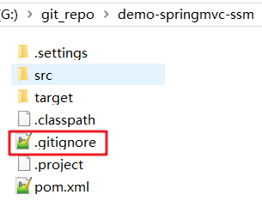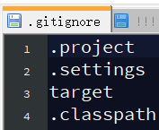

- 第三步：将工程添加到暂存区
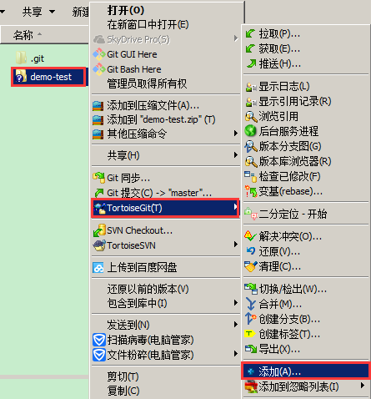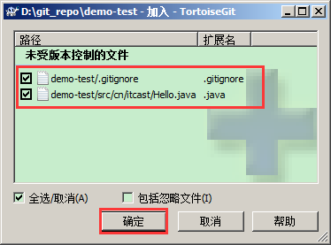
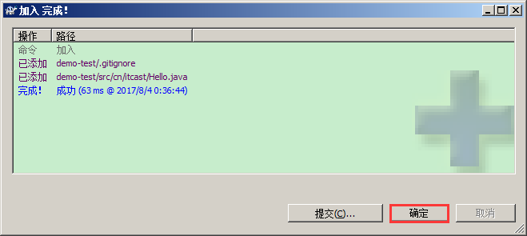

- 第四步：提交代码
将代码添加到master分支上，其中.gitignore文件也需要添加到暂存区，然后提交到版本库。

    - 导出指定版本
第一步：显示所有版本日志信息
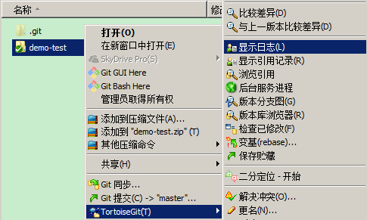
第二步：选中指定版本
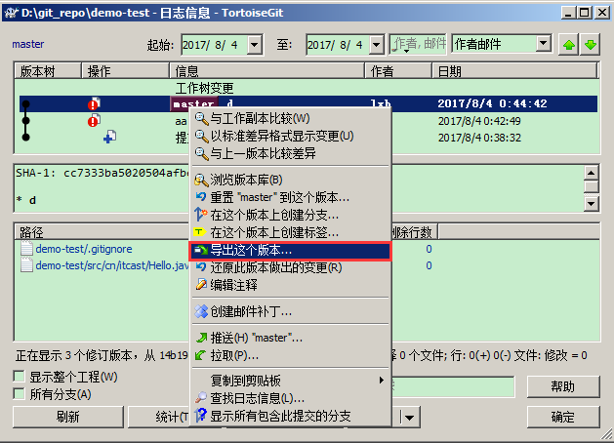
第三步：导出指定版本为zip文件
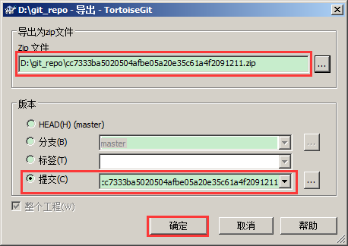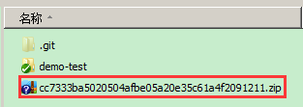

    - 还原文件到指定版本
第一步：选中指定版本号与需要还原的文件
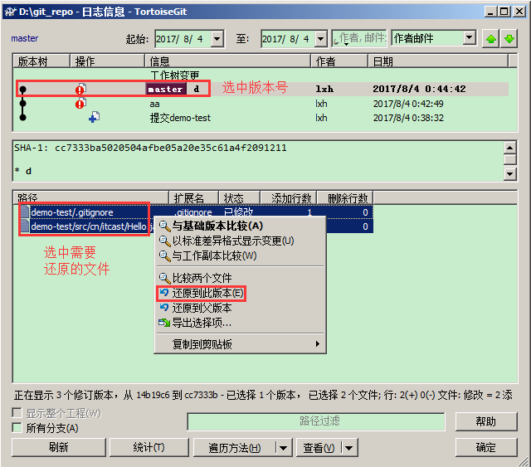

第二步：还原选中的文件即可
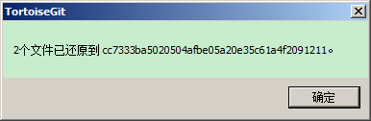

  - Github 远程仓库
    - Github仓库同步
- 使用git bash（一般不使用）
在仓库所在的目录（D:\git_repo）点击右键选择“Git Bash Here”，启动git bash程序。
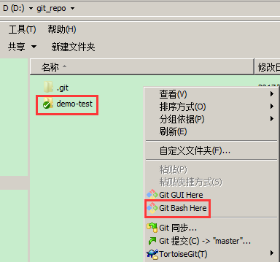
然后在git bash中执行如下语句（参考下面步骤，最后一张图里面的命令）：
- 添加远程库
git remote add 远端名称 远程库ssh地址
git remote add mytest git@github.com:MooNkirA/mytest.git
- 同步代码到远程库
git push -u 远端名称 分支名称
git push -u mytest master
注意：其中红色字体部分需要替换成个人的用户名。
如果出现如下错误：
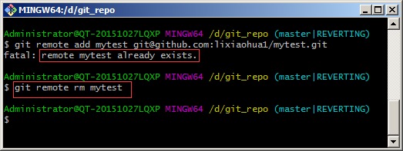

- 删除远程库
git remote rm 远端名称
git remote rm mytest
正常的效果：
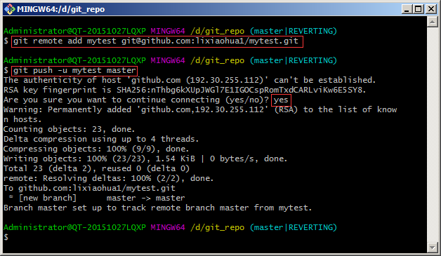

- 使用TortoiseGit
第一步：查看网络中的SSH客户端：ssh.exe
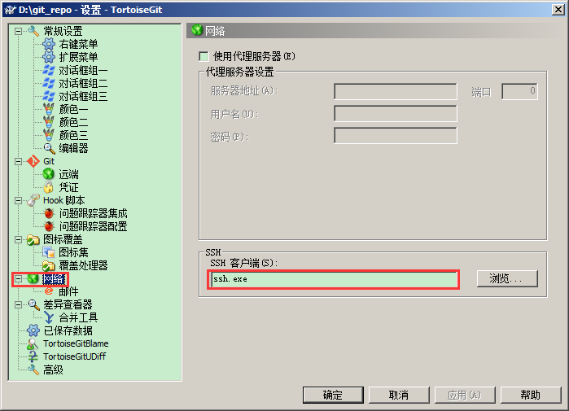
第二步：添加远端
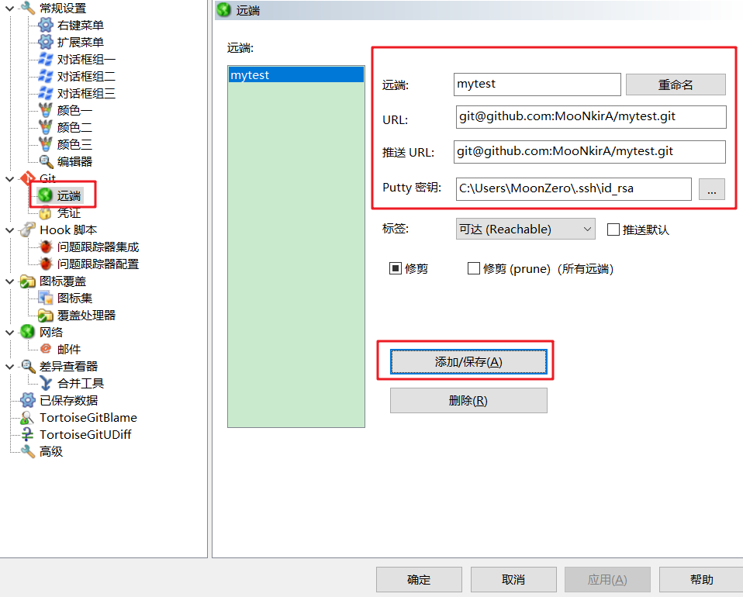
URL：远程仓库的地址
推送URL：也是相同的
Putty密钥：选择刚才生成的密钥中的私钥(可以不选择)

第三步：同步，在本地仓库的文件夹中单击右键，选择“Git同步”
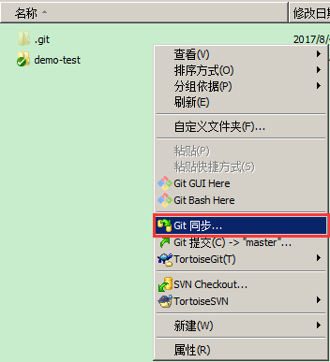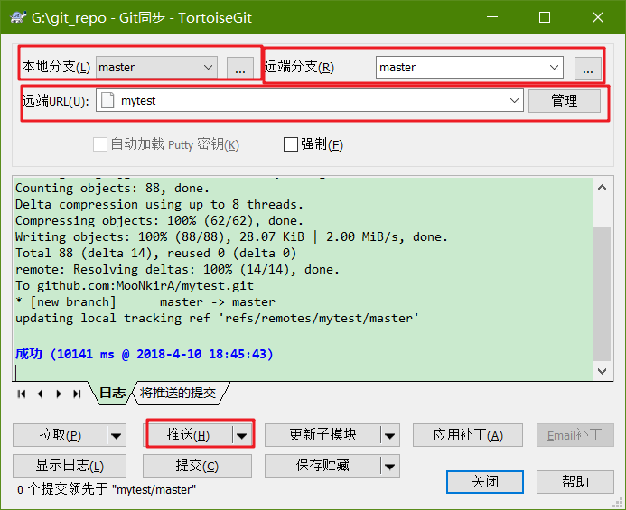

    - Github仓库克隆
克隆远程仓库也就是从远程把仓库复制一份到本地，克隆后会创建一个新的本地仓库。选择一个任意部署仓库的目录，然后克隆远程仓库。
- 使用git bash（少用）
$ git clone git@github.com:lixiaohua1/mytest.git
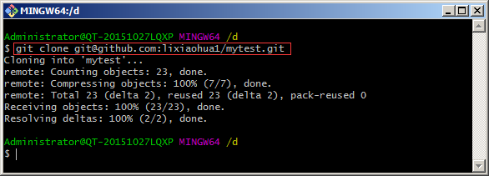

- 使用TortoiseGit
在任意目录点击右键：
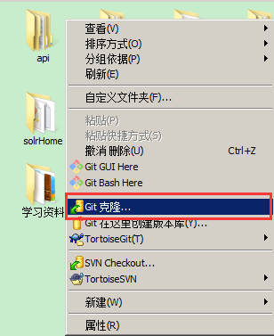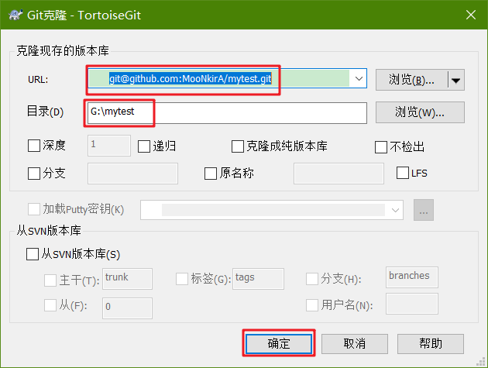

    - Github取代码
- 使用git bash（少用）
git fetch：相当于是从远程获取最新版本到本地，不会自动merge（合并代码）
git pull：相当于是从远程拉取最新版本并merge到本地
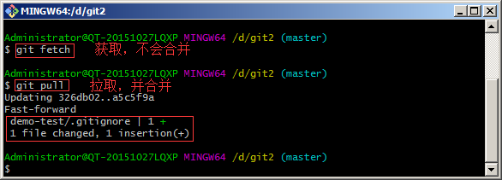

- 使用TortoiseGit
使用TortoiseGit的话可以从右键菜单中点击【拉取】（pull）或者【获取】（fetch）
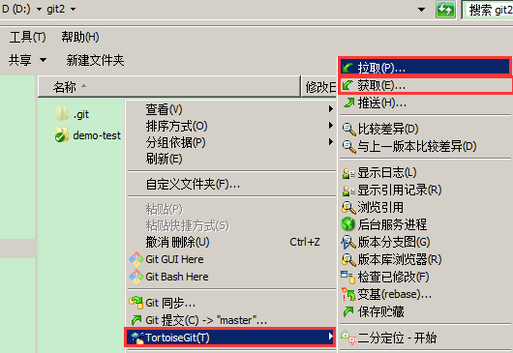

  - TortoiseGit分支管理
在我们每次的提交，Git都把它们串成一条时间线，这条时间线就是一个分支。截止到目前，只有一条时间线，在Git里，这个分支叫主分支，即master分支。HEAD指针用来指向目前我们操作的master分支，master分支才是我们提交的。
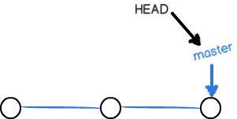
    - 创建分支
在本地仓库文件夹中点击右键，然后从菜单中选择“创建分支”：
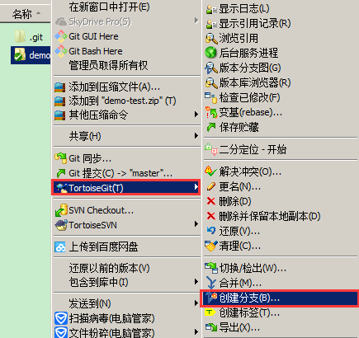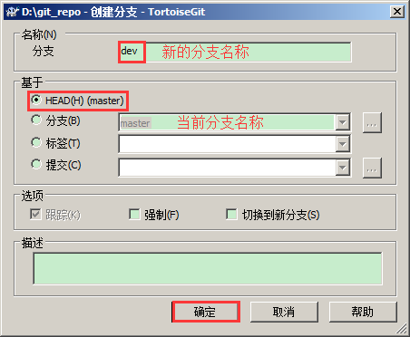
如果想创建完毕后直接切换到新分支可以勾选“切换到新分支”选项或者从菜单中选择“切换/检出”来切换分支：
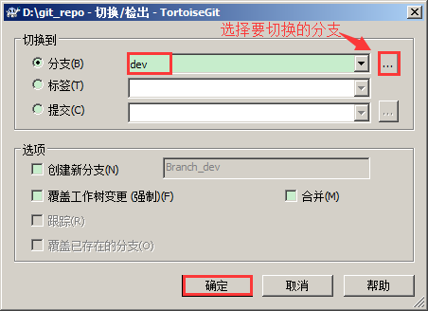
分支切换到dev后就可以对工作区的文件进行修改，然后提交到dev分支，原来的master分支不受影响。例如我们修改Hello.java中的内容，然后提交到dev分支。
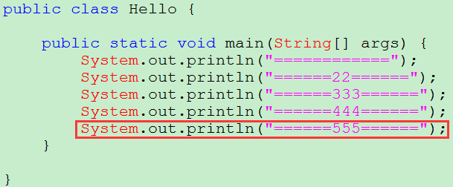
切换到master分支后还是原来的内容：
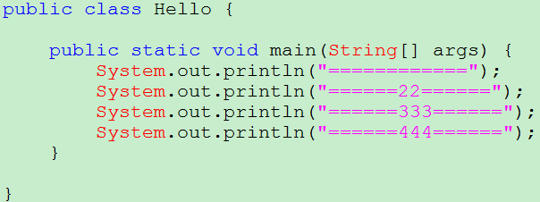
    - 合并分支
将dev分支合并到master分支，需先切换到master分支。再从右键菜单中选择合并。
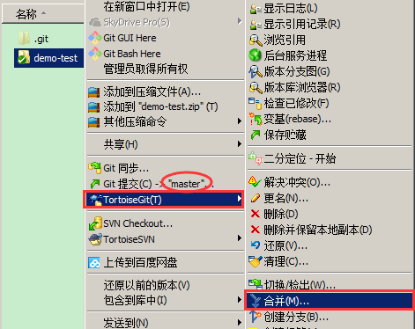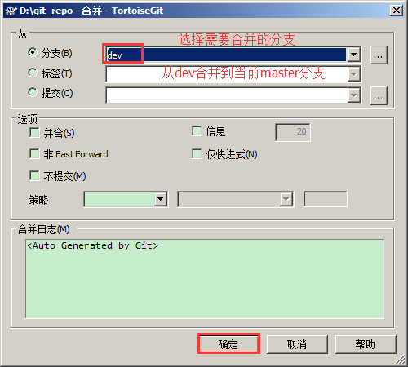
再查看Hello.java类的内容就已经更新了：

    - 解决冲突
两个分支中编辑的内容都是相互独立互不干扰的，那么如果在两个分支中都对同一个文件进行编辑，然后再合并，就有可能会出现冲突。
例如在master分支中对Hello.java进行编辑：
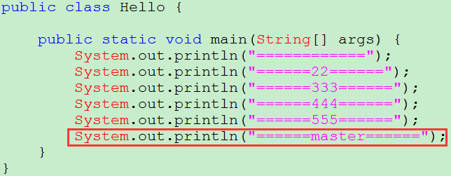
然后提交到版本库。

切换到dev分支，对Hello.java进行编辑：
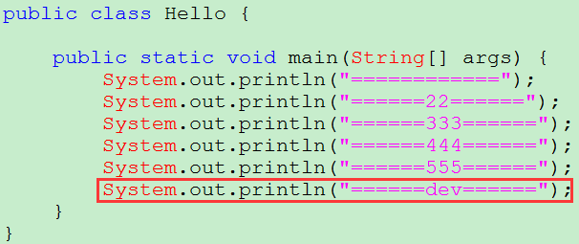
然后提交到版本库。
最后进行分支合并，将dev分支合并到master分支。需要先切换到master分支然后进行分支合并。
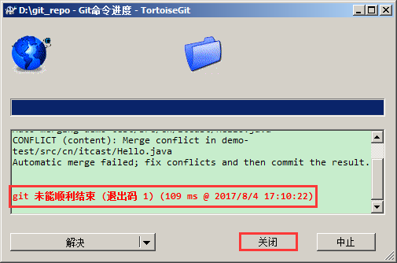
出现版本冲突。
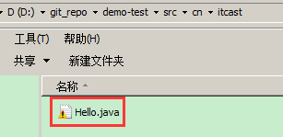
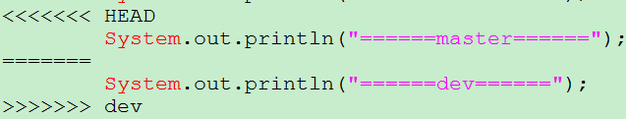
冲突需要手动解决，如下图解决完毕：
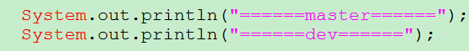

在冲突文件上单机右键选择“解决冲突”菜单项：
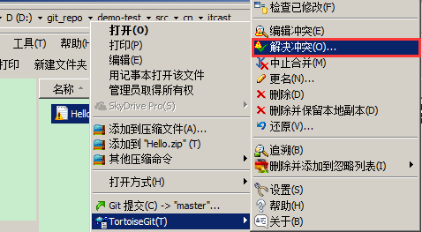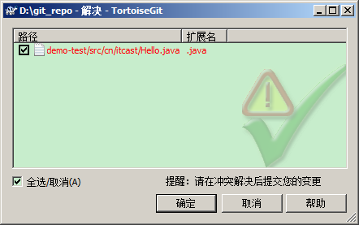
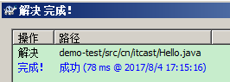
把冲突解决完毕的文件提交到版本库就可以。

  - Eclipse客户端egit
    - 安装egit插件
说明：Eclipse版本自带此egit插件(无须安装)。

    - 提交代码到本地仓库
- 项目加入忽略文件
如下图，加入检入时需要忽略的文件.gitignore
.gitignore文件内容如下：
.classpath
.project
.settings
target
bin

- 分享项目选择使用Git
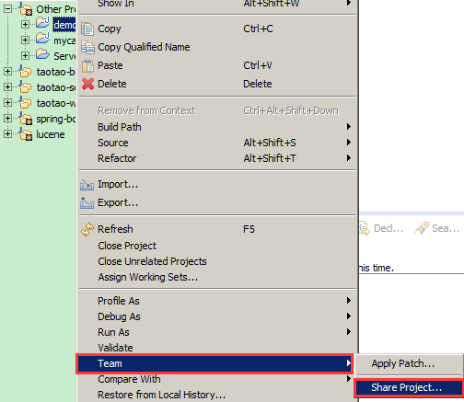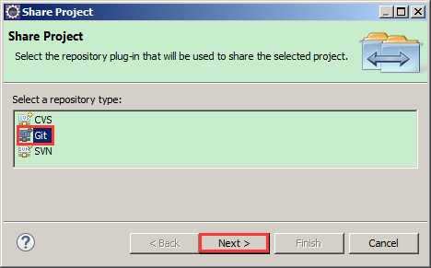

- 将项目移到工作目录
第一步：创建新的本地仓库
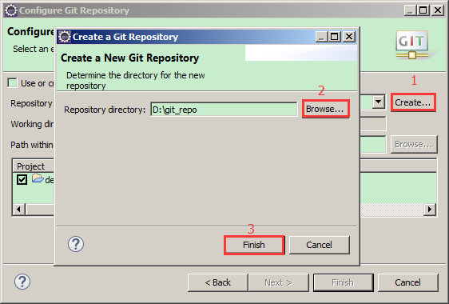

第二步：将工程移到工作目录
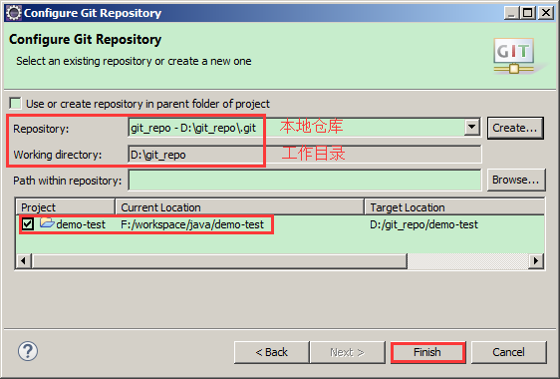

- 提交代码到暂存区
第一步：切换到java视图
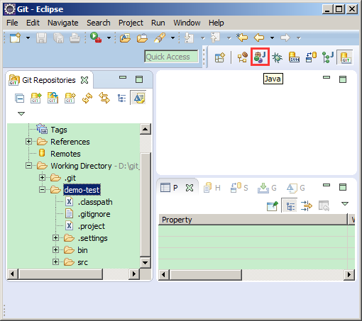

第二步：添加代码到git暂存区
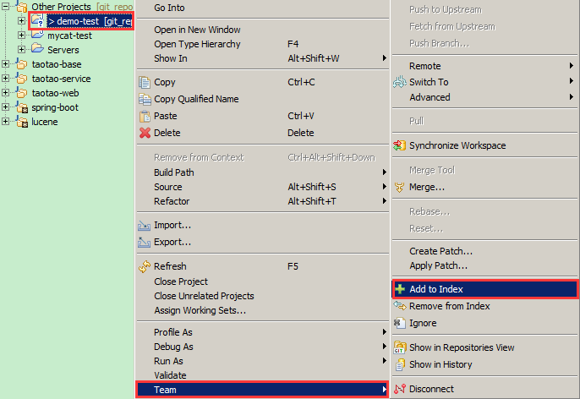

- Commit提交代码
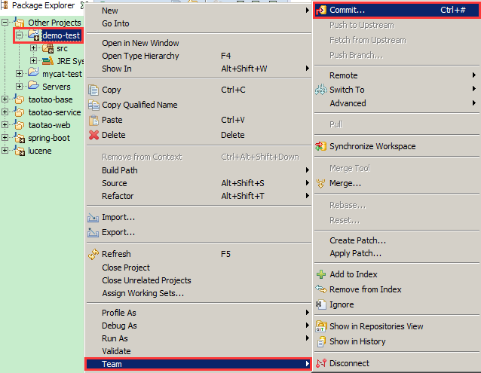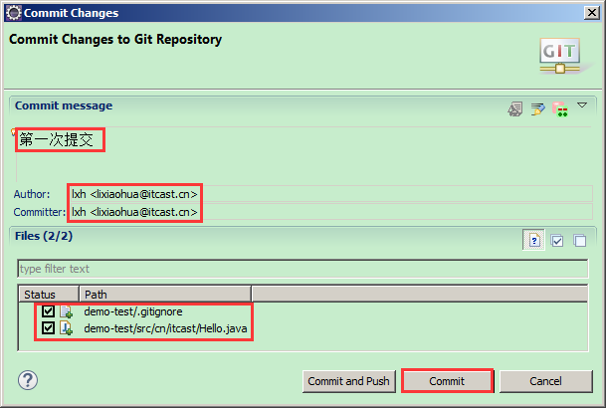

    - push分支代码到远程仓库
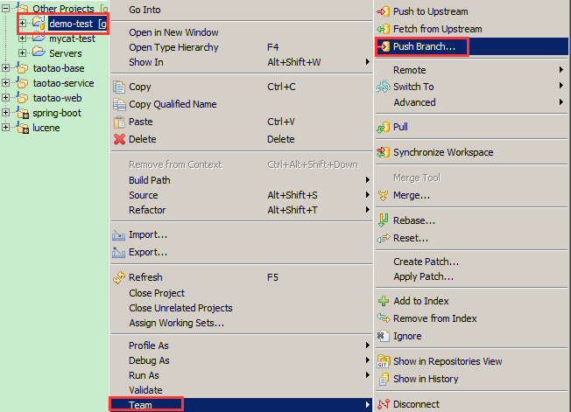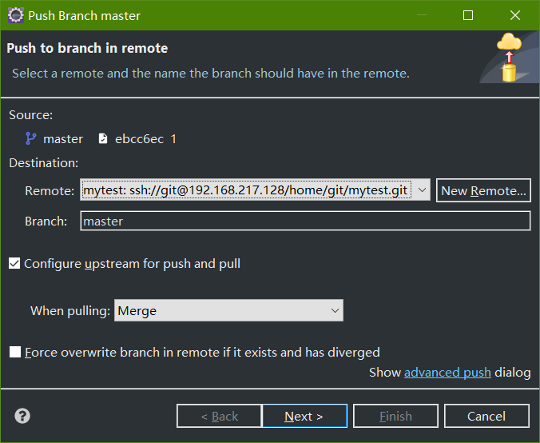
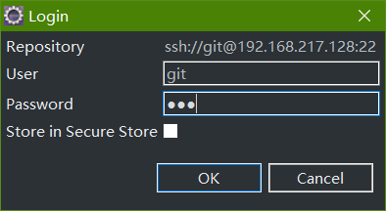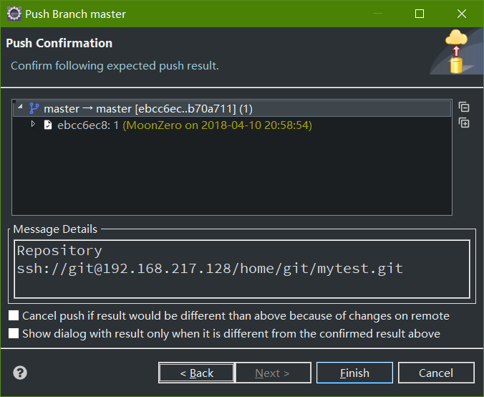
说明：当需要选择不同分支同步代码到远程仓库时使用。一般第一次同步代码用得比较多。

设置git服务器地址：
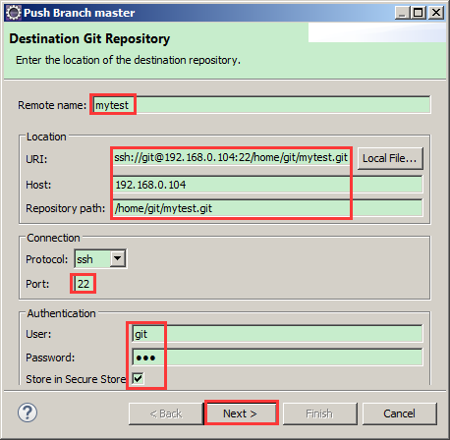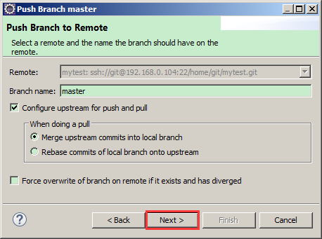
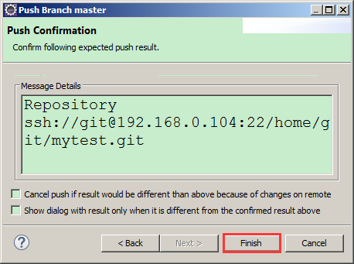

    - push同步代码到远程仓库
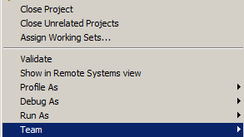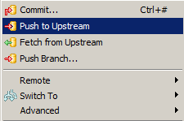

    - pull更新代码到本地仓库
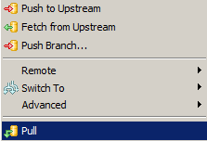
注意：Commit提交的作用是把代码提交到本地。
Push的作用是把本地的代码提交到远程的git服务器。

    - clone克隆远程仓库到本地
第一步：进入git仓库界面
第二步：填写远程仓库Location、Connection、Authentication信息
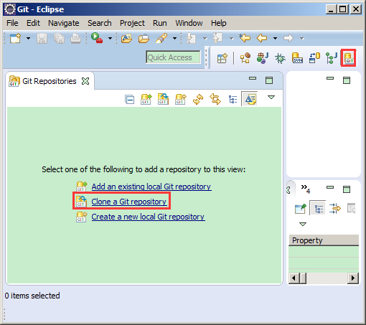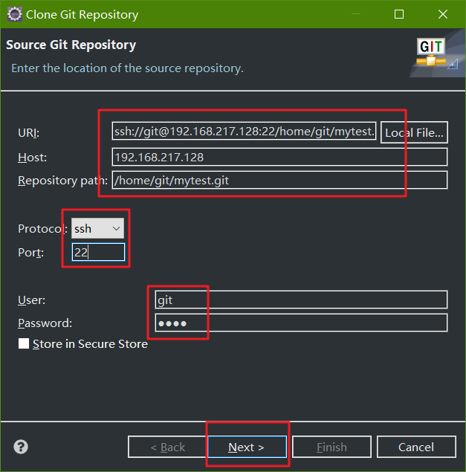
第三步：分支选择
第四步：设置本地仓库信息
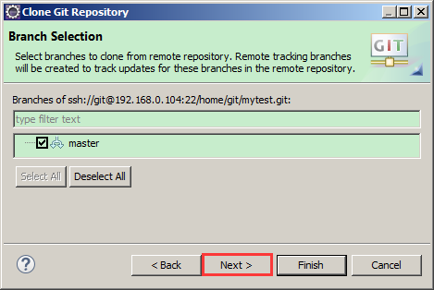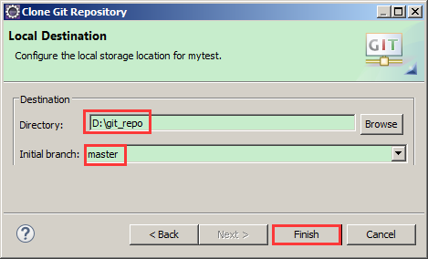

    - 导入项目到Eclipse
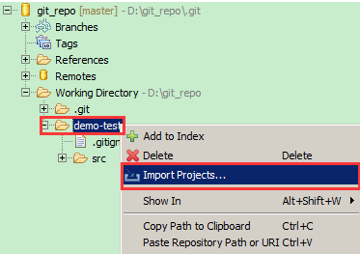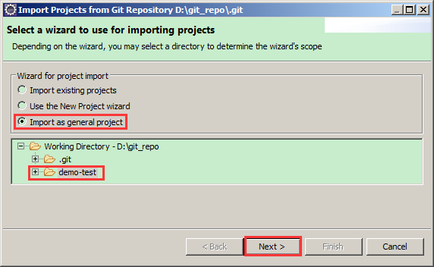
填写项目名称：
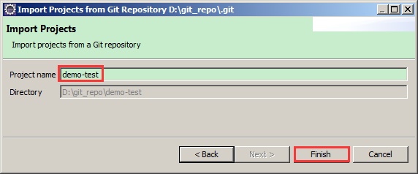
转换成对应的Eclipse项目
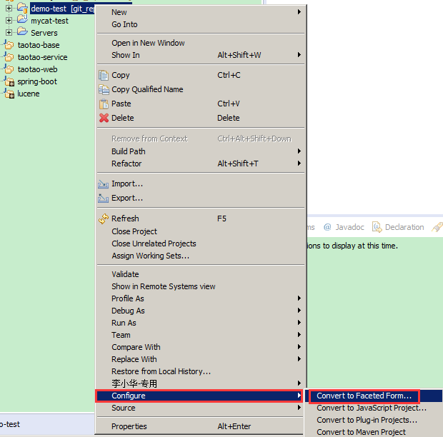

    - 协同开发
开启两台Eclipse，模拟两个程序员同步代码与更新代码。
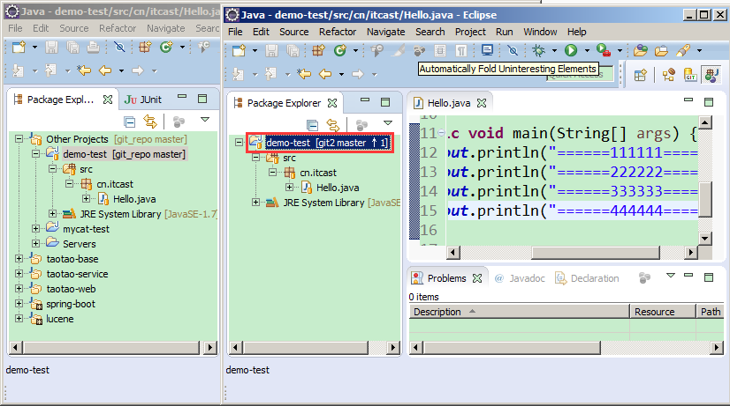

    - 解决冲突
第一步：两个程序员修改了同一个文件中的同一行代码，提交时
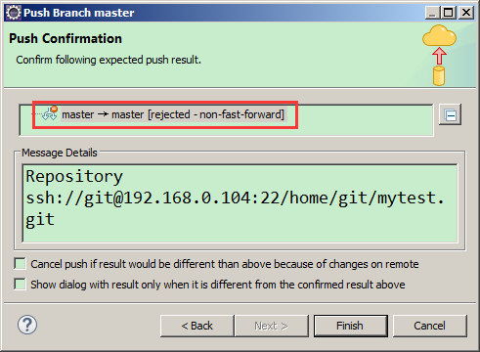
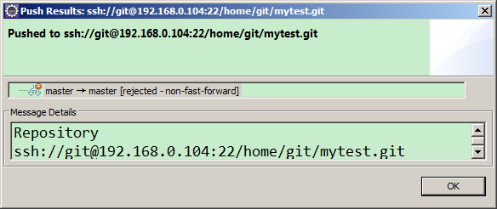
第二步：选择pull更新代码到本地仓库
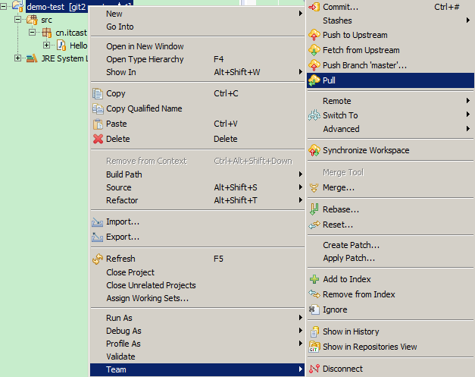
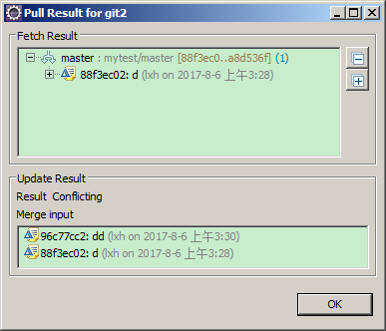
第三步：处理冲突
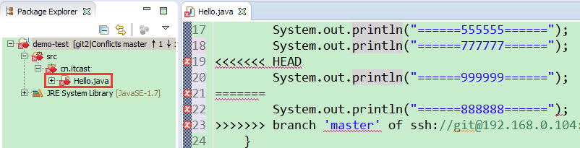
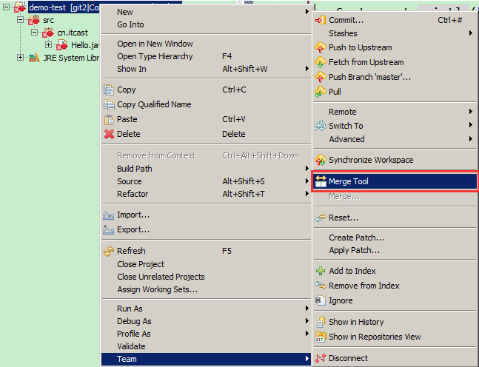
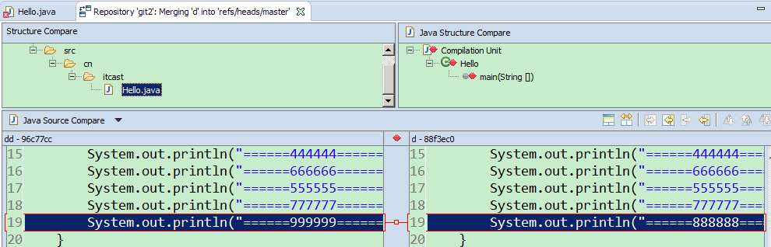

把解决冲突后的代码先执行 Add to Index
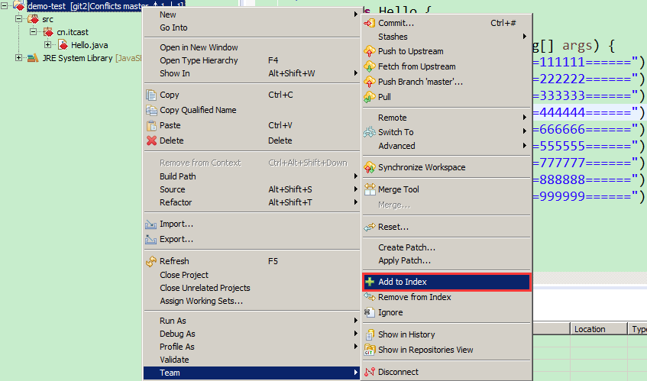
再Commit到本地仓库。
再Push到远程仓库。

